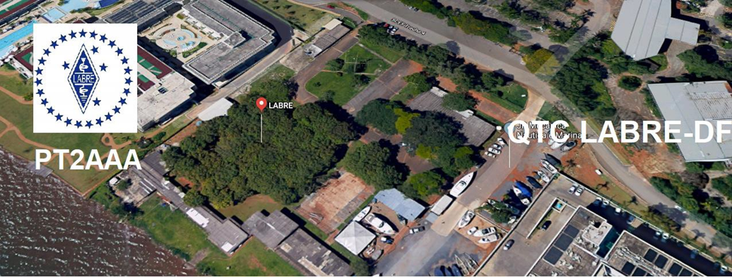
PY6ZF

LIGA DE AMADORES BRASILEIROS DE RÁDIO EMISSÃO ADMINISTRAÇÃO DO DISTRITO FEDERAL
QTC Nº 051– BRASÍLIA, 30 DE JANEIRO DE 2021

Bom dia aos radioamadores e escutas deste QTC, nossas frequências de uso em VHF são as repetidoras 145.210 kHz (-600) e 146.950 kHz (-600).

PALAVRA DO PRESIDENTE DA LABRE-DF

Radioamadores de Brasília, do Entorno, do Brasil e porque não do Exterior.
Depois das férias, onde permaneci em quarentena obrigatória, isolado junto apenas de minha consorte, a PU2DUU, DUDU, sem poder ao menos beijar os meus dez netos, imaginem então abraça-los e conviver o meu cotidiano com eles.
Coisa que nunca imaginei e sei que vocês também jamais imaginariam.
Estamos de luto pela perda da Dona MARTA, sogra do meu primogênito, Carlos Roberto.
Que Deus a tenha em bom lugar.
Nossos pêsames a família enlutada.
Continuando rogando a Deus que esta tormenta logo termine.
Já temos um alento, que é o início da vacinação para imunizar o Brasil e o mundo.
São alarmantes os dados de todos os meios de comunicação, visto por nós todos. De acordo com os dados do Consórcio de Imprensa sobre a pandemia de Covid-19, o Brasil totaliza, segundo o último balanço do Ministério da Saúde, 9.118.513 de pessoas infectadas e 222.666 mortos pela doença. Foram mais de 1.119 novos óbitos nas últimas 24 horas.
Tenho me preservado em idas a nossa Labre-DF, devido a pandemia e agora ás férias regulamentarias, está um Oásis , igualzinha ao Deserto do Atacama, do nosso Chile e ou melhor dizendo, um Deserto do SAARA.
Localizado ao norte da África entre a África Mediterranea e a Àfrica Subsaariana
Abrangendo diversos países do continente africano: Argelia,Chade, Egito, Líbia, Mali, Mauritânia, Marrocos, Níger, Sudão e Tunísia.
Vamos tocando o barco acompanhando as margens do lago, nas arguas turvas e serenas em dias de sol.
Já prevíamos tudo isto que está acontecendo, inclusive pela falta de contribuição social, saliente-se que não é de todos, embora tenhamos um certo número significativo de remidos. Tenho recebido diversos pedidos de desligamentos e sempre postergo a solicitação. Pois amenizo o desejo do colega associado informando-lhe para ter paciência,
Dizendo-lhe que depois da tempestade vem a bonança.
Continuamos trabalhando na nossa sede com calma e prudência,
Recebemos comunicação da Labre-SC de que fez envio de cartões de QSL para as seguintes estaduais: MG,ES, SP,RJ,RS,CE,DF, RN,GO, AL, PR, PE, MT, MS,PI,MA e RR.
Ficaremos no aguardo.
A Labre-SP promove mais uma edição do Certificado Cidade de São Paulo, e oferece a quem realizar um contato com a sua estação oficial PY2AA e mais 10 contatos com estações de SP em varias bandas e modos disponíveis.
Já está valendo! Saiba os detalhes:
https://qtcecra.blogspo.com/2021/01/labre-sp-diploma-cidade-de-sao-paulo.html

A LABRE é minha, é sua, ela é de todos nós.

Vamos pra frente que atrás vem gente.

Roberto Franca Stuckert - PT2GTI

Presidente da Labre-DF

NOTICIAS DE DX

A TODOS OS RÁDIO AMADORES

SB DX ARL ARLD004 - 28 de janeiro de 2021

Notícias do ARLD004 DX

O boletim desta semana foi possível com informações fornecidas por
I0IJ, The Daily DX, o OPDX Bulletin, 425 DX News, DXNL, Contest
Corral do QST e os sites ARRL Contest Calendar e WA7BNM.
Obrigado a todos.

REINO DE ESWATINI, 3DA0. Hans, 3DA0AQ esteve ativo em 20
metros usando CW por volta de 2035z. QSL via EA5GL.

TUNÍSIA, 3V. Ash, KF5EYY será QRV como 3V8SF do Scout Radio
Club de Sfax city club station durante o
c rso CQ World Wide 160 Meter CW como uma entrada Single Op / Low Power. QSL via LX1NO.

AZERBAIJAN, 4K. A estação de evento especial 4K1AZI está em QRV até
2 de fevereiro em memória de Hazi Ahad oglu Aslanov, um major-general de tanques
divisão. QSL via DC9RI.

GEORGIA, 4L. Procure 4L2M para ser uma entrada Single Op no
c rso CQ World Wide 160 Meter CW. QSL direto para EA7FTR.

ISRAEL, 4X. A estação de evento especial 4X0RMN estará em QRV de
30 de janeiro a 1º de fevereiro para reconhecer o programa Terra das Crateras da
Cratera Ramon. QSL via 4X6ZM.

BARBADOS, 8P. Charles, 8P6ET fará QRV como 8P1W no c rso CQ World Wide
160 Meter CW. QSL via KU9C.

FRANÇA, F. A estação de eventos especiais TM1CCA estará em QRV de 30 de janeiro
a 20 de março para chamar a atenção para uma instituição de caridade que apoia a pesquisa de
cânceres pediátricos. A atividade será nas bandas de HF usando CW, SSB,
RTTY, FT8 e FT4. QSL via LoTW.

INGLATERRA, G. O indicativo de chamada especial GB75ISWL é QRV durante todo o ano de 2021 para
comemorar o 75º aniversário da International Short Wave
League. A atividade será na maioria das bandas e modos de HF. QSL via
bureau.

GUERNSEY, GU. Procure GU4YOX como QRV como uma entrada Single Op / High Power
no c rso CQ World Wide 160 Meter CW. QSL direto para
GU4YOX.

ANTÁRTICA. Takumi, JG3PLH estará QRV como 8J1RL começando em
fevereiro como membro da equipe da 62ª
Expedição de Pesquisa Antártica Japonesa estacionada na base de Syowa na Ilha de East Ongul, IOTA
AN-015. Ele está aqui até janeiro de 2022. QSL via bureau.

ARGENTINA, LU. A estação de evento especial L21RCA é QRV durante 2021 a
comemorar o 100º aniversário da Rádio Clube Argentino. QSL
via bureau.

BULGARIA, LZ. Os membros do Clube de Rádio Búlgaro Blagovestnik serão
QRV como LZ544SG durante fevereiro para homenagear a memória dos
santos ortodoxos . QSL via bureau.

ALAND ISLANDS, OH0. Um grupo de operadores será QRV como OH0W no c rso
CQ World Wide 160 Meter CW. Eles planejam estar ativos alguns
dias após o c rso. QSL via instruções dos operadores.

HOLANDA, PA. A estação de eventos especiais PA21BP estará em QRV durante
fevereiro para celebrar o Dia do Pensamento dos Escoteiros no Ar. QSL via
PA3EFR.

BONAIRE, PJ4. O operador K4BAI será QRV como PJ4A no c rso CQ World
Wide 160 Meter CW. QSL para chamada em casa.

POLÔNIA, SP. A estação de eventos especiais HF100LEM é QRV de Cracóvia
durante todo o ano de 2021 para marcar a celebração do 100º aniversário do
escritor polonês Stanislaw Lem. QSL via SP9PKZ.

SOMALIA, T5. Ali, 6O1OO foi QRV em 40 metros usando FT8 por volta de
1340 e 2230z. QSL via QRZ.com.

INDONESIA, YB. Um grande grupo de operadores será QRV as 7A1A como uma
entrada Multi / Single no c rso CQ World Wide 160 Meter CW. QSL
via EA7FTR direto ou LoTW.

IRAQUE, YI. Giorgio, IU5HWS está QRV como YI9WS até março, durante a
atribuição. A atividade está em seu tempo livre em 80 a 15 metros. QSL
direto para chamada de casa.

ST. HELENA ISLAND, ZD7. Peter, ZD7FT foi QRV em 17 metros
usando SSB por volta de 1440 a 1505z. Barrie, ZD7MY esteve ativo em 15
metros usando FT8 logo após 1500z. QSL direto para chamadas residenciais.

ILHAS CAYMAN, ZF. Stan, K5GO planeja ser QRV como ZF5T no c rso CQ
World Wide 160 Meter CW. QSL para chamada em casa.

NOVA ZELÂNDIA, ZL. Os membros do Christchurch Amateur Radio Club
farão o QRV como ZL100RSC durante fevereiro para comemorar seu 100º
aniversário. QSL via bureau.

ANTÁRTICA. Oleg, ZS1ANF planeja ser QRV como ZS7ANF do Wolf's Fang
Camp começando em fevereiro. QSL via RK1PWA.

ESTE FIM DE SEMANA NO RÁDIO. O c rso CQ de 160 metros CW, Winter
Field Day, NCCC RTTY Sprint, QRP 80 metros CW Fox Hunt, NCCC CW
Sprint Ladder, Feld Hell Sprint, REF CW Contest, UBA DX SSB Contest
e RTTYOPS Weekend Sprint estão todos disponíveis para este fim de semana.

O RSGB 80 metros Club SSB Championship, K1USN Slow Speed CW Test
e OK1WC Memorial estão agendados para 1º de fevereiro.

O RTTYOPS Weeksprint, o Worldwide Sideband Activity Contest e o ARS
Spartan CW Sprint estão agendados para 2 de fevereiro.

O CWops Mini-CWT Test, UKEICC C rso SSB de 80 metros, C rso de atividades VHF-UHF FT8
, QRP 40 metros CW Fox Hunt e Phone Fray estão
agendados para 3 de fevereiro.

Consulte janeiro de 2021 QST, página 75, fevereiro de 2021 QST, página 73
e o ARRL e WA7BNM sites do c rso para obter detalhes.
NNNN
/ EX

ANIVERSARIANTES DA SEMANA

JANEIRO

DIA:

30- FERNANDA VIDIGAL- cristal de Francisco Leonardo Lima Gazzola, PU2DIN
31- RAIMUNDO NONATO DE SOUSA LIMA, PT2TW

FEVEREIRO
DIA:

02-ROBERTO CAVALCANTE RIBEIRO, PT2CRR
02-ADÍLIO ALMEIDA CARNEIRO,PU2BAA
02-SILVANA SALVIANO SANTOS, cristalina de Clarismundo Silva Santos, PU9ORS

Agradecemos aos colegas que acompanharam este boletim, aos que contribuíram de uma forma ou de outra para a realização deste, e a distinta escuta da ANATEL caso estejam nos monitorando.

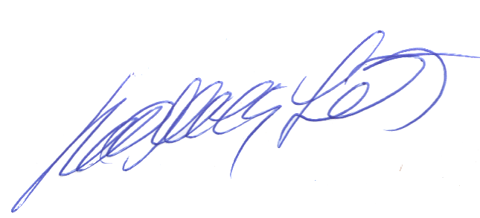

_________________________
Roberto Franca Stuckert – PT2GTI
PRESIDENTE LABRE-DF

